

1月 神様の時刻表を
19(月) 味わいましょう
みことば しかし、主はこう言われた。「行きなさい。あの人はわたしの名を、
使徒9:1～15 異邦人、王たち、イスラエルの子孫の前に運ぶ、わたしの選びの器
です。(15)

「世界化の時代には英語が重要でしょ。がんばって勉強しなくちゃ」ある子が算数の時間に英語の単語を覚えていました。「どういうこと。良い大学に行くなら、文章がよくかけなければならないから、国語の勉強をしなくちゃ」その子の親友は、原稿用紙にきれいに文章を書いていました。しかし、二人とも、試験で算数がまったくできませんでした。「今」しなければならないことをしなかったためです。今、この時間にレムナントの現場で、味わうべきことはなんでしょうか。

１．神様の時刻表は、いつなされるのでしょうか
レムナントは、神様が世の中を生かされて、神の国をなされる「神様の時刻表」を見るべきです。神様の時刻表は、隠れた祈りが積み重なって、神の国が宣言されて、伝道する弟子が現場に集まる時、神様の約束のとおりなされるようになります。

２．神様の時刻表を待って時刻表がくれば挑戦しましょう
サムエルのように、神様の時刻表が幼い時期にきたり、モーセのように80才になってからきたりもします。それで、レムナントはゆれずに祈りながら時刻表を待たなければなりません。しかし、本当に神様の時刻表がきたとすれば、ためらうことはいりません。紅海の前で信仰で一歩進んだ時、海が分けられました。信仰の挑戦をした時、イスラエルの民が出エジプトをする奇跡が起こりました。

３．神様の時刻表は永遠なのです
「今日」という時間はとても重要です。私がもう一日を生きても、今日よりさらに満ちたりて生きることはないと言えるほど「今日」、神様に最高の栄光をおささげしましょう。そうすれば、私のすべての勉強、出会い、事件が、全部、神様の永遠な祝福の時刻表とぴったりと合う祝福を受けるようになります。
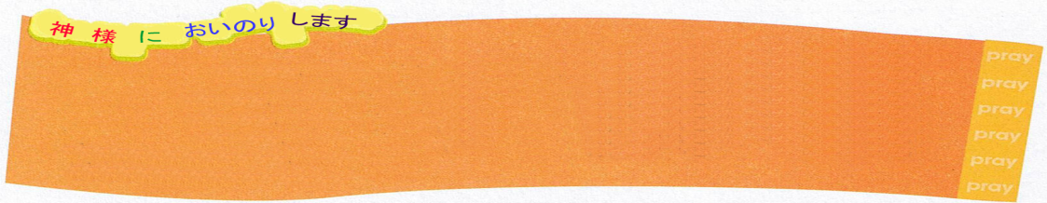

私が神様の時刻表にしたがって生きることができるように、知恵をあたえてください。みことばの見張り人、祈りの見張り人、伝道する現場の見張り人となる決断で、神様の時刻表を先に進める主人公となれるように、祝福してください。イエス･キリストのお名前によってお祈りします。アーメン

＜子どもの祈りの手帳＞

こんにちは。私は<子どもの祈りの手帳>を読んで、感じた点がたくさんあります。それで、<子どもの祈りの手帳>で感じた点と、講壇のみことばで受けて感じた点を書いてみました。

1、私のかわりになる人はいない。なぜなら、私はひとりしかいないから
2、サタンは不信仰になる私たちの考えを通して入ってくる
3、聖霊の満たしは、神様の考えと私の考えが合わさることだ
4、受け入れは、サタンと永遠に分かれることだ
5、もし人が私をすてても、神様は私をすてることはない
6、天国は神様を見つけた者が受けた
7、答えは問題の中にかくされている

8、神様から見た私は、とても愛らしい者だ
9、神様が私にあたえられた裏面契約をにぎろう
10、まずしさと無能という壁を神様の恵みで乗りこえよう
11、私がこの場で、すべてのことができれば、それが世界福音化だ
12、神様に祈れば、答えをかならずあたえてくださる

13、私と戦って勝とう
14、裏面契約が私の力となるべきだ
15、みじかくても心から祈ろう
16、過去、現在、未来を霊的な目で正しく見よう
17、神様が私の行く道を導いてくださる
文_ウ・ソンハ、プチョン・プコク小学校4年、イエスマウル教会
私の歴史記録

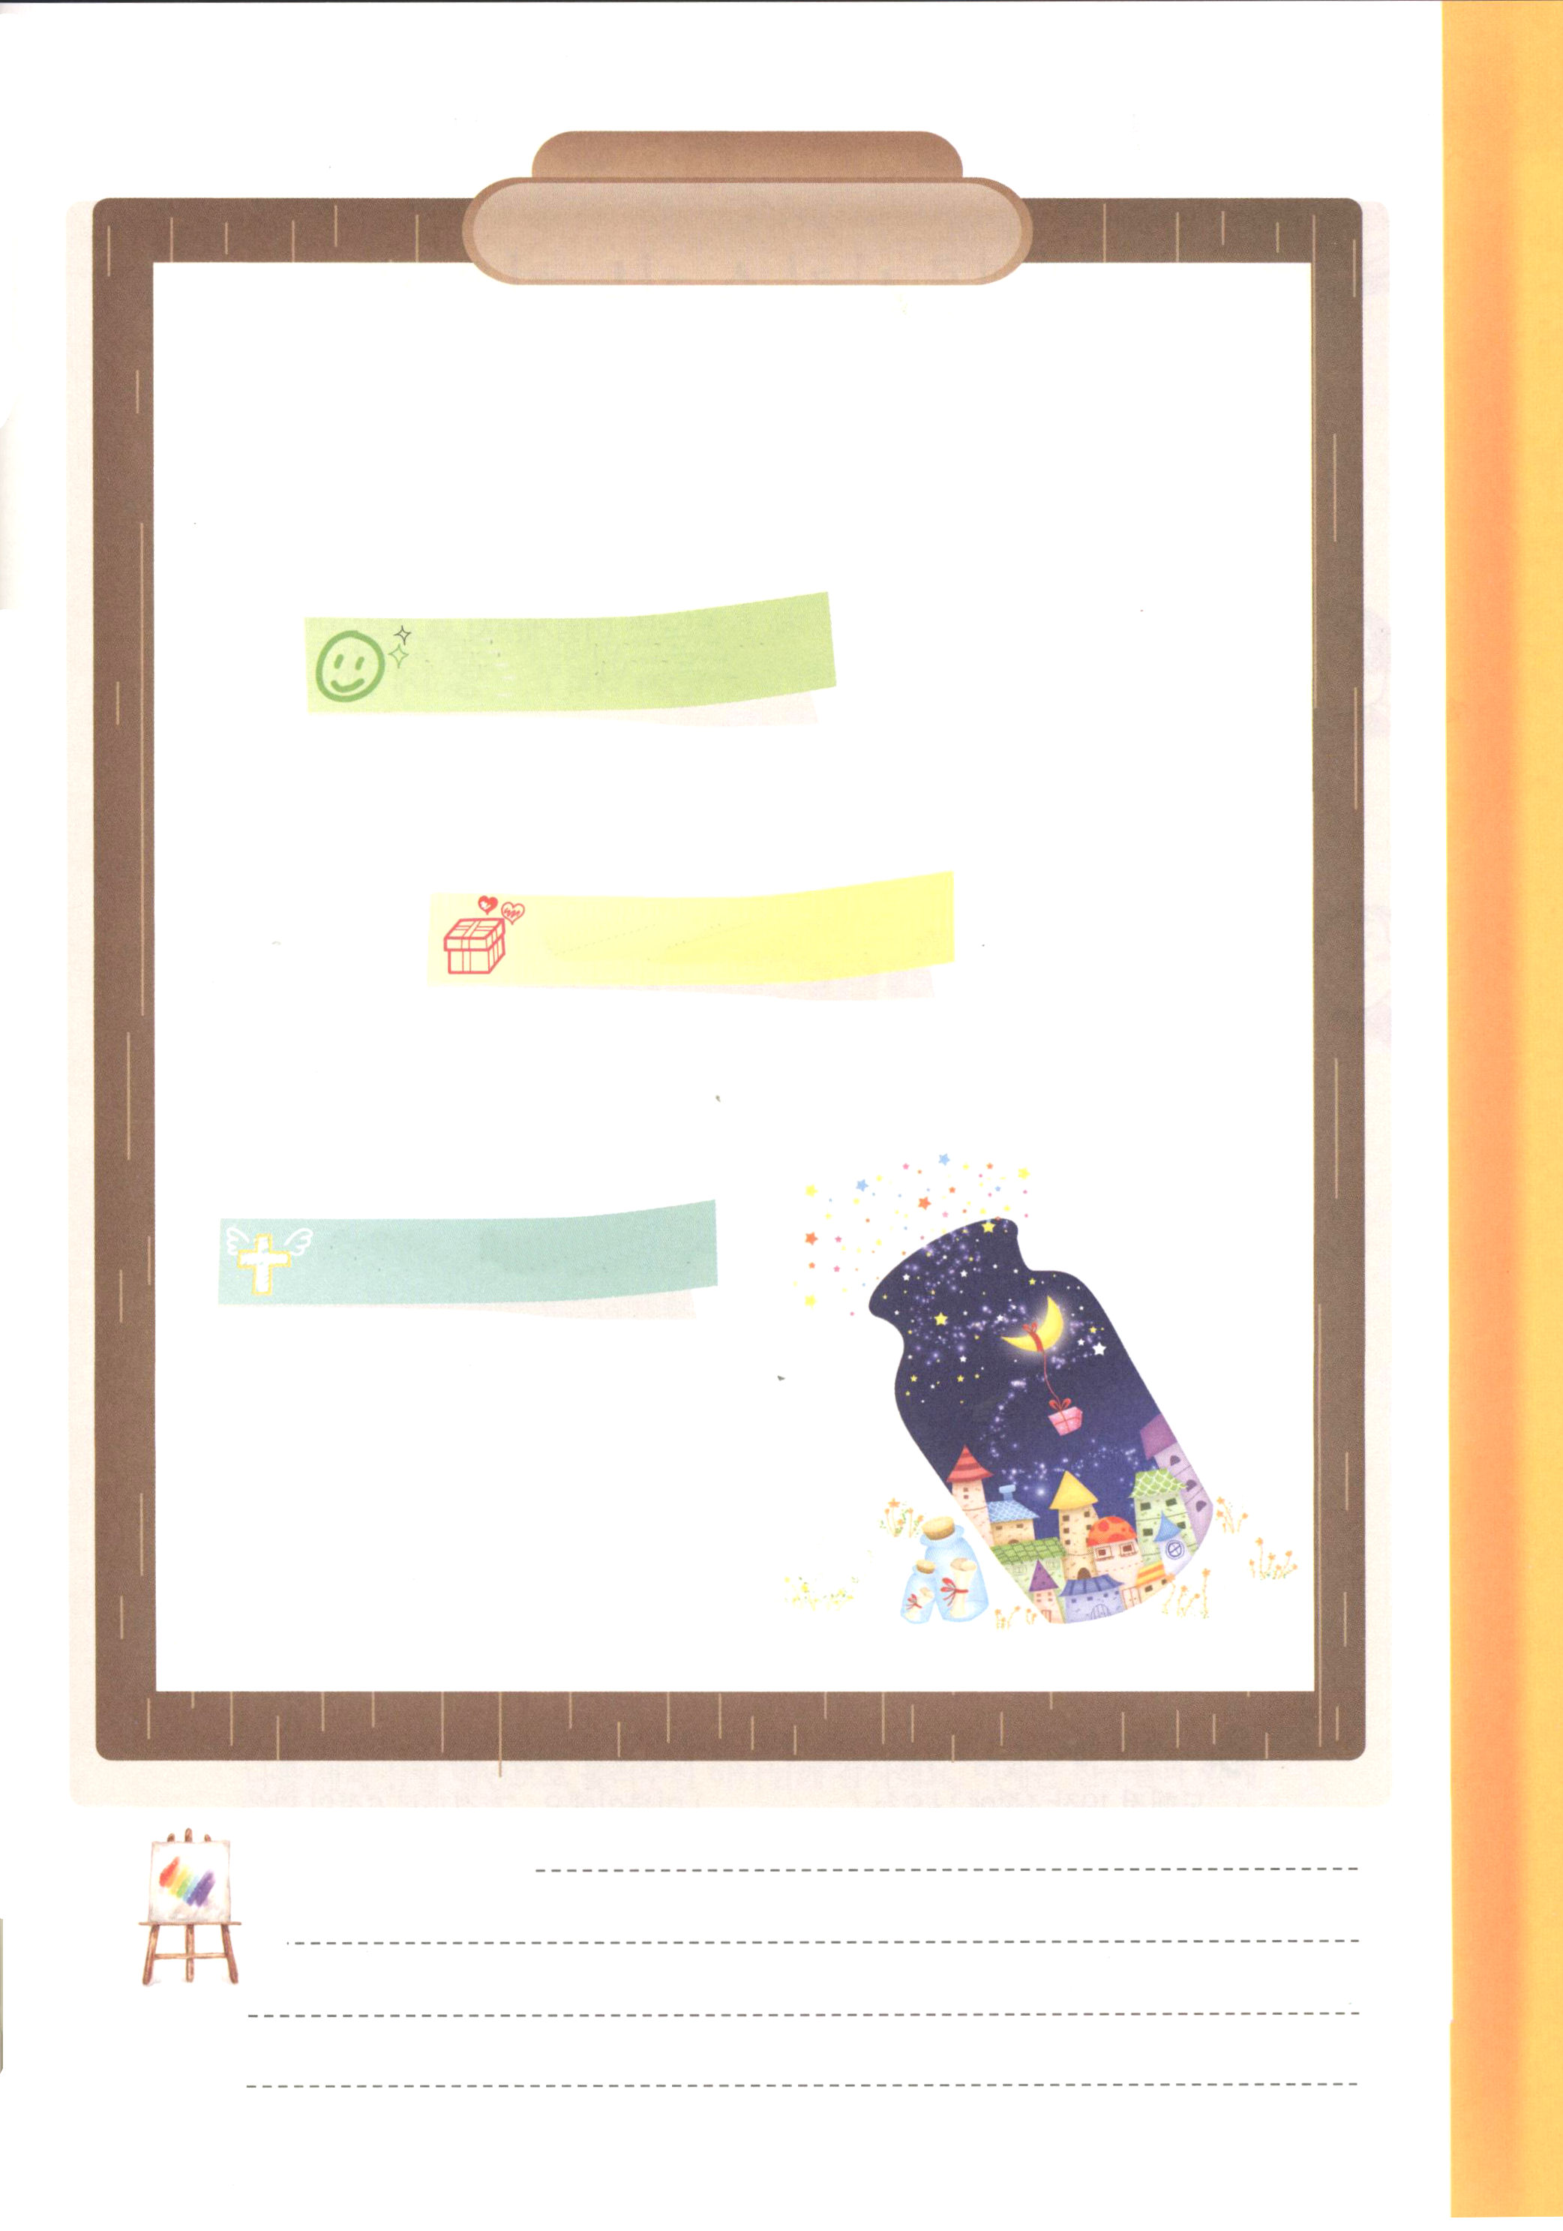
1月 牧師先生、本当に愛します
20(火) そして、尊敬します
みことば それでモーセは民に言った。「恐れてはいけない。しっかり立って、
出14:1～13 きょう、あなたがたのために行なわれる主の救いを見なさい。あなたがたは、
きょう見るエジプト人をもはや永久に見ることはできない。(15)

なぜ牧師先生と伝道師先生を尊敬しなければならないのでしょうか。その方々がみんな完ぺきだからでしょうか。この世には、完ぺきな人はいません。私たちが親や先生や牧師先生や伝道師先生を愛して尊敬しなければならない理由は、神様が私たちのためにその方々を立ててくださったからです。

１．牧会者（牧師先生）は、神様が立てられた方です
牧会者（牧師先生）という言葉は、群れを育てる人という意味です。羊の群れを育てるために羊飼いがいるように、神様は神様の民を育てるために、牧師先生を立ててくださいました。ですから、神様の民とレムナントは、神様が立てられた牧師先生を認めて尊敬しながら、よくしたがわなければなりません。

２．神様は牧師先生に力をあたえられます
神様は牧師先生が、神様の民をよく助けられるように力をあたえられました。第一に、礼拝を導くことができる力をあたえられました。二つ目に、正しい、正しくないということを判決できる力をあたえられました。三つ目に、神様に祝福を祈ることができる（祝福する)力をあたえられました。このような神様の約束を記憶しながら、牧師先生を愛してよくしたがうなら、すてきな神様の民として育つことができます。

３．牧師先生とよい関係を結びましょう
幼い羊が羊飼いの言葉を聞かなければどうなるでしょうか。たぶん、危険な沼に落ちたり、オオカミにつかまえられて行くでしょう。ですから、レムナントは神様が立てられた牧師先生とよい関係を結ばなければなりません。牧師先生も失敗やまちがいをすることがあるので、おたがいに理解して助けながら祈れば、みんながキリストにあって本当にすてきな弟子として育つでしょう。

私の（ ）教会に（ ）牧師先生と（ ）伝道師先生を立ててくださって感謝します。私が牧師先生と伝道師先生と先生たちを尊敬して、よくしたがえるように助けてください。理解して、祈って、よい関係を結ぶことができるように、助けてください。イエス･キリストのお名前によってお祈りします。アーメン

愛します！感謝します！
神様が立ててくださった自分のパートを指導してくださる牧師先生は
だれですか。牧師先生ですか、伝道師先生ですか。それか、先生でしょうか。
私が考えるとき、よい点と感謝することをさがして、書きましょう。
そして、祈って、助けることができることは何かあるか、探してみましょう。

牧師先生（ ）の良い点

牧師先生（ ）に感謝すること

牧師先生（ ）のための祈り

私の歴史記録


友だちといっしょの現場礼拝

月
（水） 世界を生かすことができる力を受けよう
みことば パウロが彼らの上に手を置いたとき、聖霊が彼らに臨まれ、
使徒9:1～7 彼らは異言を語ったり、預言をしたりした。(6)
質問があります
「私は大きくなったら、ぜったいに貧しく生きる」「できれば、なんとし
ても遊んで暮らして、時間をむだに使う」「勉強はめんどうだから、
いいかげんにすれば、もっと無能になれる」と教える人はいません。
私もそのように生きたいとは思いません。でも、私たちの家はいつも貧しいです。いつ
もなにかに追いかけられているように、生活がめちゃくちゃです。勉強がいやになっ
て、死んでしまいたいと思うことすらあります。私はどうすれば、このような問題を
こえることができるのでしょうか。

みことばから見てみましょう
１．初代教会はたくさんの迫害と危機にあったのですが、かん難を克服して(使徒11:1～30)、世界を征服しました(ローマ16:1～27)。どのようにして、だれも助けてくれなかったのに、初代教会の信徒たちは、各自の現場で、一人で生き残れたのでしょうか。使徒1章8節のみことばを探して、いっしょに大きい声で読んでみましょう。
２．野球の試合で投手が剛速球を投げて、三振でアウトをたくさんとっても、打者が点を取らなければ、どうしようもありません。反対に、投手が点をたくさん取られても、打者がさらに多くの点を取れば、勝利するようになります。同じように、初代教会の信徒は、それぞれが大きい力を受けただけでなく、少したりなくても、いっしょに生き残ることができる力をおたがいに受けました。こういう理由で、使徒19章1節に出てくる、( )と( )地域にも準備されている( )たちに出会うことができたのです。（使徒19章1節のみことばを読んで、カッコの中に入る単語を書いてみましょう)
３．ぜったいに解決できない深刻な霊的問題を解くことができる万能の鍵が、まさに使徒19章4節に出てくる( )の御名です。その結果で、6節のみことばのように( )が臨んで、大きい奇跡が起こるようになりました。この祝福を受けたレムナントは、世の中を生かせる力を受けるようになります。
（使徒19章3～6節のみことばを読んで、カッコの中に入る単語を書いてみましょう)

答えは次のページの下にあります。



福音のめがねで現場を見ましょう

１．使徒パウロが礼拝する場で、イエス様を伝えた時に、聖霊が強く働かれました
使徒19:20は「こうして、主のことばは驚くほど広まり、ますます力強くなって行った」と言われ、神様のみことばが伝えられるときに、いちばん重要な答えが起きるという事実を語っています。

どのようにすれば、私たちの学校と家庭で、神様のみことばを具体的に、にぎることができるのか、話をしてみましょう。
２．私たちは底が薄い鍋のように、すぐにお湯がわいて、すぐにすてるやり方です。しかし、パウロは使徒19:21のみことばのように、マケドニヤとアカヤを通ってエルサレムに行くと決めました。

もっとおどろくことは、受けた祝福におぼれることなく、世界を生かすために、強大国ローマに向かっての挑戦をやめませんでした。
神様があたえられる力を受けて、この世を生かすために、私が挑戦すべき目標はなんで、それぞれのビジョン（夢）とつながる祈りの課題を話してみましょう

友だちといっしょにお祈りしましょう
私を世界を生かすレムナントとしてヨんでくださった神様に感謝します。
これからは、友だちといっしょに祈ります。一つのからだとなった教会の信徒と、
すべての人といっしょに福音で一つとなる共同体（Oneness）となって、福音が
なくて死んでいる世を生かす信仰の挑戦をすることができるように祝福してく
ださい。イエス･キリストのお名前によってお祈りします。アーメン

答え:コリント、エペソ、弟子、イエス様、聖霊

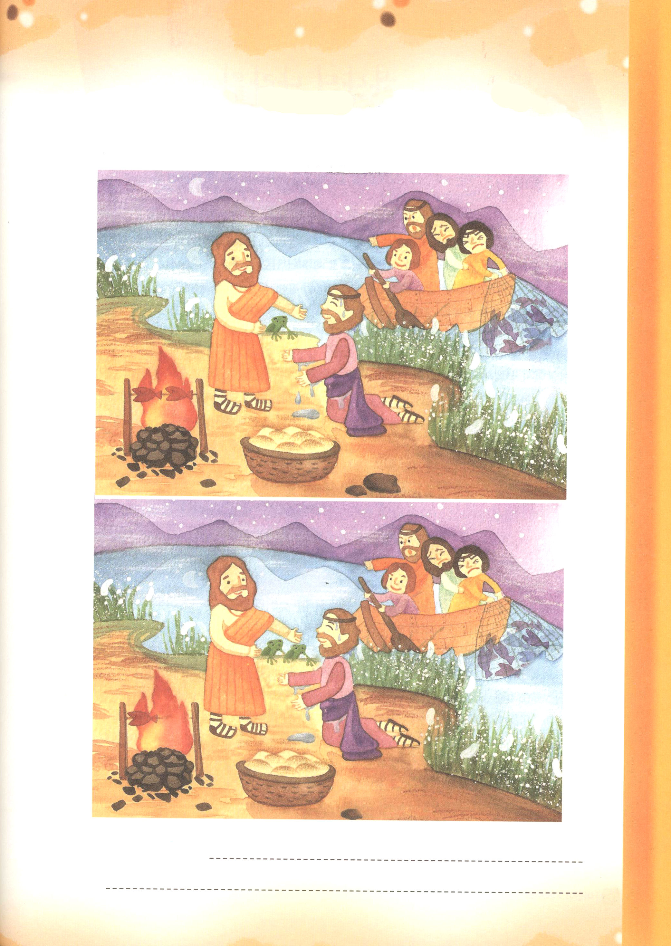
1月 がっかりしている弟子たちに
22(木) あらわれたキリスト
みことば シモン・ペテロが彼らに言った。「私は漁に行く。」彼らは言った。
ヨハネ21:1～14 「私たちもいっしょに行きましょう。」彼らは出かけて、小舟に乗り込んだ。
しかし、その夜は何もとれなかった。(15)

「もうなんの望みもない。私と魚をとりに行く人はいっしょに行こう」イエス様が復活されたのに、弟子たちはがっかりして、ガリラヤの湖に戻っていきました。ペテロと弟子たちは、魚をとろうと、船に乗って、遠く出たのですが、一晩中、一匹もとれませんでした。それで、とってもがっかりしてしまっていたのです。

１．イエス様は、私たちが困難にあうときに、たずねて来てくださいます
「今日にかぎって、魚もとれないよ。なぜこのように、できるはずの仕事ができないのだろう」ところで、魚を一匹もとれずに、力が抜けてしまった弟子に、復活されたイエス様が現れてくださったのです。イエス様は、まず、網いっぱい魚がとれるようにしてくださいました。弟子たちが、イエス様だと分かった時は、つかれた彼らに、おいしい食事を作ってくださいました。イエス様は弟子たちを本当に愛されたのでした。

２．イエス様は、いつも聖霊で私たちとともにおられます
イエス様は天に昇られる前に聖霊を送ってくださると約束されました。聖霊様は、父なる神様と御子イエス様と同じ神様だから、聖霊が私たちとともにおられることが、すなわちイエス様が私たちとともにおられることです。私がたとえ幼くて弱くても、イエス様の約束のとおり、聖霊が永遠に私とともにいて働いてくださいます。

３．さらに重要な未来の祝福を約束してくださいました
イエス様は、私に今日よりさらに重要な未来の祝福を約束してくださいました。私のようにしんどく思っている他の友だちに福音を伝えなさいと言われます。このことのために、聖霊でともにいて、また、契約のとおりそのみことばを成しとげて下さるとおっしゃられました。私たちはたとえ足りない部分が多くても、サタンにだまされてはなりません。レムナントは、福音で勇気を出せば、大きい祝福を味わうようになります。

完全につかれてしまっていた弟子たちを探してこられ、なぐさめて、また、約束されたとおりに聖霊をあたえてくださり、福音の働き人として立ててくださったように、弱くて足りない私といつもいっしょにいてくださって、私を永遠に導いてください。イエス･キリストのお名前によってお祈りします。アーメン

まちがいさがし
イエス様が復活されたことを知っても、ぺテロと弟子たちは
魚をとりに行きました。しかし、イエス様は、そのような弟子たちを
ふたたび訪ねて来られました。ヨハネ21:1～14を読んで、弟子たちを
愛されたイエス様の心を感じてみましょう。

ちがいは７つあります
私の歴史記録

1月 神の国の
23(金) 案内表示板（道しるべ）
みことば パウロがこの幻を見たとき、私たちはただちにマケドニヤに出かける
使徒16:6～10 ことにした。神が私たちを招いて、彼らに福音を宣べさせるのだ、
と確信したからである。(10)

学校の授業が終わったら、校門を出て少しためらいました。「遊びに行って、楽しもうか。家に帰って宿題をしようか」そんな考えになったのです。それで、祈りました。「神様、どうしたらよいのですか」心の中に答えが出てきました。「もちろん、家に帰って宿題からしなくちゃ」勇気を出して、家に向かって足をふみ出したら、うれしくなってきました。

１．選ばなければならない瞬間、どうすればよいのでしょうか
私たちは、生活をしていると、選ばなければならない瞬間が多いです。その時、聖霊に導かれて、さいわいな選択をして進めば、神様がよろこばれる人生になります。すべてのことごとに神様にその問題を正直にお話して、みことばにたよって、心で確信する正しい答えを勇気をもって選んで実践しましょう。

２．パウロも神の国の案内表示板(道しるべ)によくしたがいました
福音を体験したパウロが伝道旅行に出発しました。ところで、計画したアジア地方へ行く道がふさがってしまったのです。この時、パウロは神の国の案内表示板について行きました。パウロは、まぼろしでマケドニヤの人を見て悟ったのです。自分がしたかったことをあきらめて、神様が導かれる道にしたがって、マケドニヤに渡っていきました。その祝福がローマにまで伝えられました。

３．案内表示板をよく見るために先に体験しなければならないことがあります
多くのことをする前に、神の国の案内表示板からくわしく見なければなりません。こういう祝福された道しるべにしたがって行くために、私たちはなにを先に体験しなければならないのでしょうか。先に人生のすべての問題を解決されたイエス・キリストを体験して、私と現場になされる神の国を体験して、私の限界を越える聖霊の満たしをかならず体験しなければなりません。

神の国の案内表示板をくわしくよく見て、すべての瞬間ごとに、かしこく信仰を選べるようにイエス・キリストと神の国と聖霊の満たしを体験させてください。イエス・キリストのお名前によってお祈りします。アーメン



カミラへ
カミラ、こんにちは。私はチュウォンと言います。
人々があなたをどのように見ても気にしないで。そして、友だちがきらいな食べ物を、あなたがすきなら、食べたらよいので、なぜ食べないの。あなたは、友だちがどんなふうに見るか気にしたので、バツをうけたね。そして、自分がぜったいにすきならば、すきだと言えばよいのに、そんなふうになってしまったね。
でも、だいじょうぶだよ。私もそんなことはあったから、わかる。そして、私がこれから正直に話して、友だちとなかよくすればいい。でも、あなたのように、ともだちが、縞模様になったらどうしよう。「ハハハ」あなたのように縞模様ができたら、こまってしまって、お医者さんもこまるでしょう。
しかし、そんなバツは、神様はあまりにもまちがったことが多いからくだされたバツでしょう。あなたをなおしてくれたおばあさん
は、神様のように、心のきれいな人です。
私もおばあさんのように、
いい心が持てればよいな。

福音的な考え
チュウォンの言うとおり、旧約時代のにせの預言者や、初代教会を
迫害したヘロデ王に、神様が直接、バツをくだされたことはありました。
しかし、他の友だちからカゼがうつる事もあり、失敗で倒れてできた傷で病気になることもあります。残念ですが、遺伝的な病気を持って生まれることもあります。いいかえれば、すべての病気がぜんぶ、神様がくだされたバツではないということです。
ヨハネの福音書9章を読んでみれば、弟子は生まれた時から、目が見えない人は、自分の罪のためなのか、そうでなければ両親の罪のためなのかと心配して言いました。しかし、イエス様は、だれの罪でもなくて、神様がなさることをあらわす(ヨハネ9:3)ためだとおっしゃいました。
私たちには、大きかったり、小さかったり、たくさんの問題があります。しかし、
がっかりしないで、どんな事にも神様の計画を発見すれば、神様はもっともよいことで
祝福してくださいます。



月
おはなし黙想
（土）
メグミの日記
マタイ28:16～20 イエスは近づいて来て、彼らにこう言われた。「わたしには天においても、
地においても、いっさいの権威が与えられています。(18)

1月4日 聖日
私の教会で、聖句の暗唱大会をすると、いつも1番になる子が決まっている。ヨハネは頭がよいようだ。私はどんなにおぼえようとしても、よくおぼえられない。ヨハネは、すらすらとおぼえている。
また、私の日曜学校では、賛美とダンスでスミちゃんにかなう子はいない。その子のお母さんは、声学の先生だ。だからなのか、スミちゃんの歌の実力は、私とはちがう。この前、ワーシップビデオに出るオーディションに合格したそうだ。
テツオとケンタは、私の教会で、勉強が一番よくできる。勉強がよくできるからか、とくに大人たちに、かわいいとよく言ってもらっている。執事さんの間では、テツオのお母さんと、ケンタのお母さんは、一番、うらやましがられているようだ。やはり、親には子どもが勉強がよくできることが、最高の自慢であるようだ。
私？私は、それほどよくできることはない。たぶん、私は一生、みとめられることができない人になりそうだ。それで、今日、牧師先生に私の悩みを話した。牧師先生は、教会の中で主役になろうとしないでと言われた。福音の目で現場を見て、神様がともにおられる力で、現場で主役になりなさいとおっしゃった。何の主役なのかよくわからない。

1月6日 火曜日
弟と弟の友だちといっしょに室内温水プールに行った。
そうしたら、弟の友だちが言った。「お姉さん、
うちのママとパパが離婚したの。それで、私は
ママと住んで、兄さんはパパと住んでいるの」
私はその子が、なぜ私にそんなことを言うの
かなと思った。ところで、その時、牧師先生が
言われたことを思い出した。福音の目で
現場を見なさいというみことばが、
これなんだなと思った。

私の弟の友だちにイエス様を紹介して、イエス様を心の主人にむかえるかと
たずねたら、弟の友だちは、笑いながら信じたいと言い、私の祈りについて
イエス様を受け入れた。明日、私の家に遊びに来ると言って、イエス様の話を
もっとしてほしいと言った。これは何のことなのかわからない。

1月10日 土曜日
今日、ミヨちゃんが家に来た。ミヨちゃんは、今回の試験で一番になれないかと
思って、心配だと言った。試験期間になると、ねられなくなると言った。私は、また
牧師先生のことばを思い出した。本当に、現場には福音がなくて、孤独と心配と
思いわずらいに苦しんでいる友だちが多いようだ。
私は、私も最善を尽くして勉強したが、期待するほど成績がよくない時があると
言った。でも、イエス様が私といつもいっしょにおられて、導いてくださっているから、平安で、幸せだと言って、また福音のために、私をかならず成功の座に導かれる
ことを信じると言った。
ミヨちゃんもイエス様を信じたいと言ったので、ミヨちゃんの手をにぎって、
受け入れの祈りをした。祈りを終えたら、ミヨちゃんは涙をうかべながら幸せだと
言った。
牧師先生のことばのとおり、福音の目で現場を見れば、現場の主役になることが
できるんだなと思った。

現場の主役になりたければ

一つ目、現場は神様に会うことができなくて困難にあっている。福音の目で現場を
見れば、主役になることができる。
二つ目、世の中の文化はすっかり偶像文化だ。そのために、人々はみんな霊的問題で
困難にあっている。そのために、キリストを味わうレムナントはかならず主役に
なることができる。

